## 第2讲　牛顿第二定律　两类动力学问题

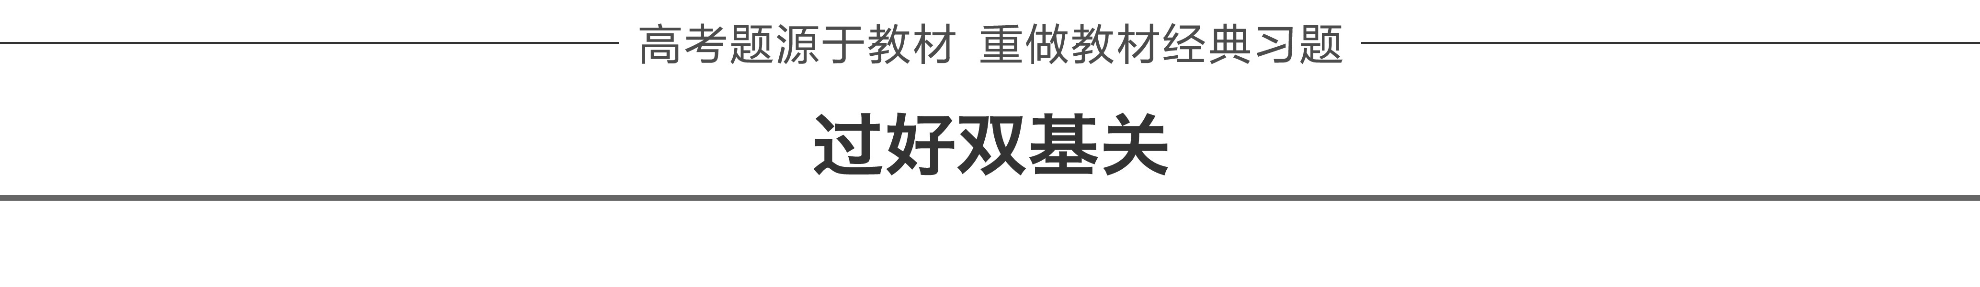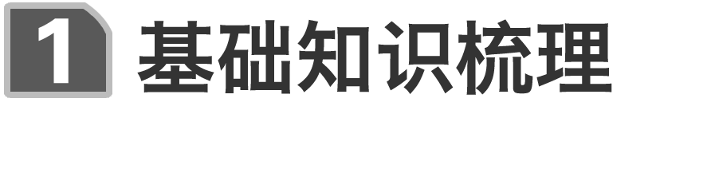

一、牛顿第二定律

1．内容：物体加速度的大小跟它受到的作用力成正比，跟它的质量成反比．加速度的方向跟作用力的方向相同．

2．表达式：*F*＝*ma*，*F*与*a*具有瞬时对应关系．

3．力学单位制

(1)单位制：由基本单位和导出单位共同组成．

(2)基本单位：基本物理量的单位．力学中的基本物理量有三个，分别是质量、时间和长度，它们的国际单位分别是千克(kg)、秒(s)和米(m)．

(3)导出单位：由基本物理量根据物理关系推导出来的其他物理量的单位．

深度思考　判断下列说法是否正确．



(1)物体所受合外力越大，加速度越大．(√)

(2)物体所受合外力越大，速度越大．(×)

(3)物体在外力作用下做匀加速直线运动，当合外力逐渐减小时，物体的速度逐渐减小．(×)

(4)物体的加速度大小不变一定受恒力作用．(×)

二、动力学两类基本问题

1．动力学两类基本问题

(1)已知受力情况，求物体的运动情况．

(2)已知运动情况，求物体的受力情况．

2．解决两类基本问题的方法

以加速度为“桥梁”，由运动学公式和牛顿运动定律列方程求解，具体逻辑关系如图：

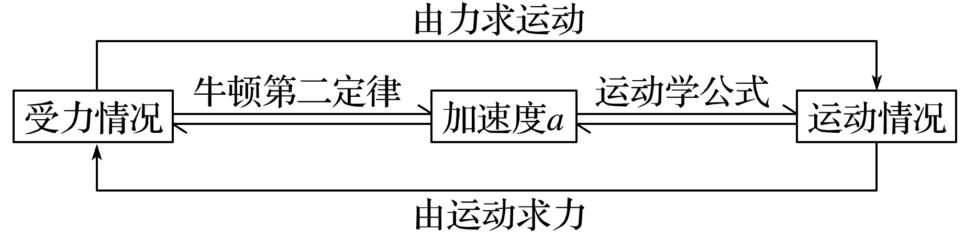

深度思考　如图1所示，质量为*m*的物体在水平面上由速度*vA*均匀减为*vB*的过程中前进的距离为*x*.

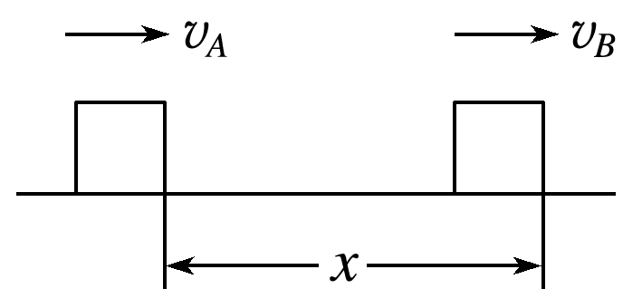

图1

(1)物体做什么运动？能求出它的加速度吗？

(2)物体受几个力作用？能求出它受到的摩擦力吗？

答案　(1)匀减速直线运动　能，由*vB*2－*vA*2＝2*ax*可得

(2)受重力、支持力和摩擦力　由*F*f＝*ma*，可求摩擦力

三、超重和失重

1．超重

(1)定义：物体对支持物的压力(或对悬挂物的拉力)大于物体所受重力的现象．

(2)产生条件：物体具有向上的加速度．

2．失重

(1)定义：物体对支持物的压力(或对悬挂物的拉力)小于物体所受重力的现象．

(2)产生条件：物体具有向下的加速度．

3．完全失重

(1)定义：物体对支持物的压力(或对竖直悬挂物的拉力)等于0的现象称为完全失重现象．

(2)产生条件：物体的加速度*a*＝*g*，方向竖直向下．

4．实重和视重

(1)实重：物体实际所受的重力，它与物体的运动状态无关．

(2)视重：当物体在竖直方向上有加速度时，物体对弹簧测力计的拉力或对台秤的压力将不等于物体的重力．此时弹簧测力计的示数或台秤的示数即为视重．

5．情景拓展(如图2所示)

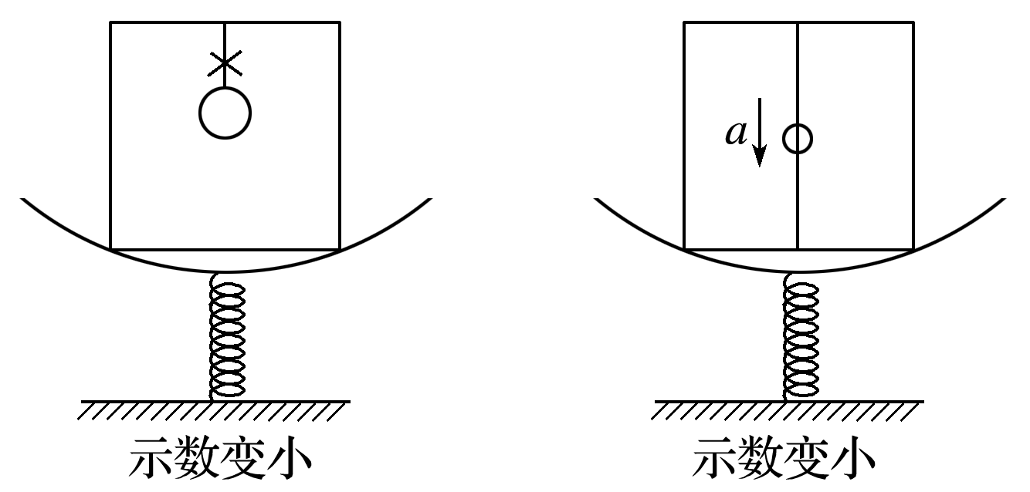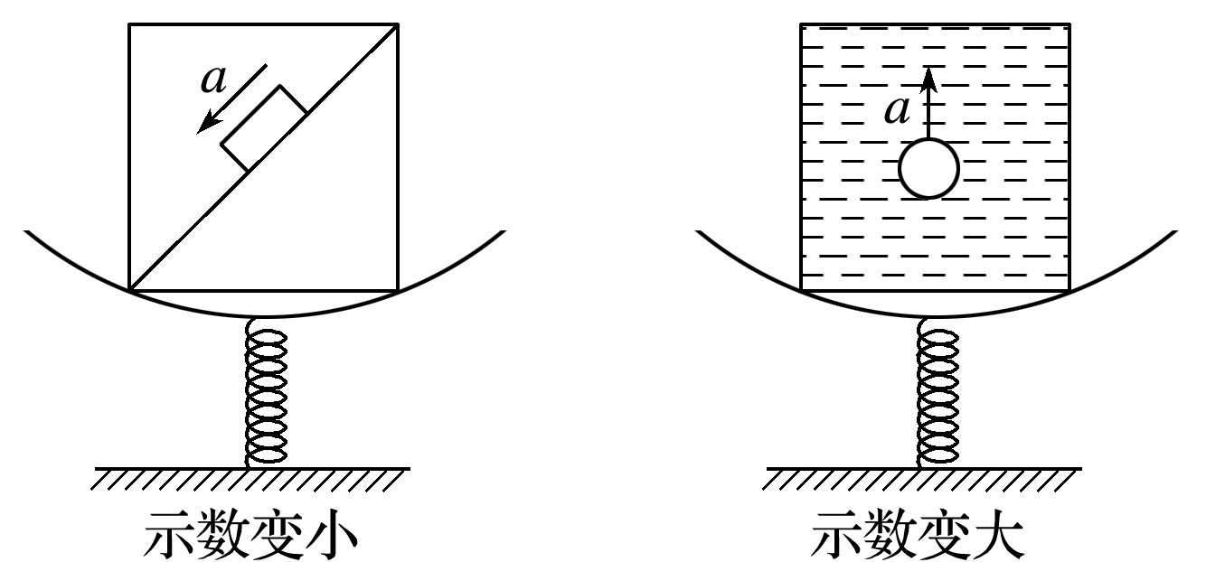

图2

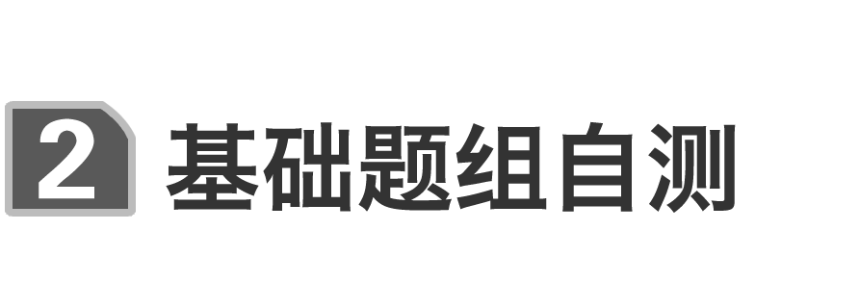

1．(多选)关于运动状态与所受外力的关系，下面说法中正确的是(　　)

A．物体受到恒定的力作用时，它的运动状态不发生改变

B．物体受到不为零的合力作用时，它的运动状态要发生改变

C．物体受到的合力为零时，它一定处于静止状态

D．物体的运动方向与它所受的合力的方向可能相同

答案　BD

2．(多选)在研究匀变速直线运动的实验中，取计数时间间隔为0.1 s，测得相邻相等时间间隔的位移差的平均值Δ*x*＝1.2 cm，若还测出小车的质量为500 g，则关于加速度、合外力的大小及单位，既正确又符合一般运算要求的是(　　)

A．*a*＝ m/s2＝120 m/s2

B．*a*＝ m/s2＝1.2 m/s2

C．*F*＝500×1.2 N＝600 N

D．*F*＝0.5×1.2 N＝0.60 N

答案　BD

3．关于超重和失重的下列说法中，正确的是(　　)

A．超重就是物体所受的重力增大了，失重就是物体所受的重力减小了

B．物体做自由落体运动时处于完全失重状态，所以做自由落体运动的物体不受重力作用

C．物体具有向上的速度时处于超重状态，物体具有向下的速度时处于失重状态

D．物体处于超重或失重状态时，物体的重力始终存在且不发生变化

答案　D

4．(人教版必修1P78第5题)水平路面上质量是30 kg的手推车，在受到60 N的水平推力时做加速度为1.5 m/s2的匀加速运动．如果撤去推力，车的加速度的大小是多少？(*g*＝10 m/s2)

答案　0.5 m/s2

解析　设阻力为*F*f，则

*F*－*F*f＝*ma*

解得*F*f＝15 N

如果撤去推力，车的加速度由阻力提供，则

*F*f＝*ma*′

解得*a*′＝0.5 m/s2.

5．(粤教版必修1P92例1)交通警察在处理交通事故时，有时会根据汽车在路面上留下的刹车痕迹来判断发生事故前汽车是否超速．在限速为40 km/h的大桥路面上，有一辆汽车紧急刹车后仍发生交通事故，交通警察在现场测得该车在路面的刹车痕迹为12 m．已知汽车轮胎与地面的动摩擦因数为0.6，请判断这辆汽车是否超速．(*g*取10 m/s2)

答案　超速

解析　选取初速度方向为正方向，则

*F*N－*mg*＝0①

故*F*f＝*μF*N＝*μmg*②

由牛顿第二定律得

－*F*f＝*ma*③

根据匀变速运动的规律有

*v*2－*v*02＝2*ax*④

联立②③④式可得

*v*0＝

代入数据得

*v*0＝12 m/s

汽车刹车前速度为12 m/s，即43.2 km/h，此汽车属超速行驶.



命题点一　牛顿第二定律的理解和应用

1．对牛顿第二定律的理解

|  |  |
| --- | --- |
| 瞬时性 | *a*与*F*对应同一时刻，即*a*为某时刻的加速度时，*F*为该时刻物体所受合力 |
| 因果性 | *F*是产生*a*的原因，物体具有加速度是因为物体受到了力 |
| 同一性 | (1)加速度*a*相对于同一惯性系(一般指地面)  (2)*a*＝中，*F*、*m*、*a*对应同一物体或同一系统  (3)*a*＝中，各量统一使用国际单位 |
| 独立性 | (1)作用于物体上的每一个力各自产生的加速度都遵循牛顿第二定律  (2)物体的实际加速度等于每个力产生的加速度的矢量和  (3)力和加速度在各个方向上的分量也遵循牛顿第二定律，即*ax*＝，*ay*＝ |

2.应用牛顿第二定律求瞬时加速度的技巧

在分析瞬时加速度时应注意两个基本模型的特点：

(1)轻绳、轻杆或接触面——不发生明显形变就能产生弹力的物体，剪断(或脱离)后，其弹力立即消失，不需要形变恢复时间；

(2)轻弹簧、轻橡皮绳——两端同时连接(或附着)有物体的弹簧或橡皮绳，特点是形变量大，其形变恢复需要较长时间，在瞬时性问题中，其弹力的大小往往可以看成保持不变．

例1　(多选)(2016·全国Ⅰ卷·18)一质点做匀速直线运动，现对其施加一恒力，且原来作用在质点上的力不发生改变，则(　　)



A．质点速度的方向总是与该恒力的方向相同

B．质点速度的方向不可能总是与该恒力的方向垂直

C．质点加速度的方向总是与该恒力的方向相同

D．质点单位时间内速率的变化量总是不变

答案　BC

解析　质点一开始做匀速直线运动，处于平衡状态，施加恒力后，则该质点所受的合外力为该恒力．若该恒力方向与质点原运动方向不共线，则质点做曲线运动，质点速度方向与恒力方向不同，故A错；若*F*的方向某一时刻与质点运动方向垂直，之后质点做曲线运动，力与速度方向不再垂直，例如平抛运动，故B正确；由牛顿第二定律可知，质点加速度方向总是与其所受合外力方向相同，C正确；根据加速度的定义，相等时间内速度变化量相同，而速率变化量不一定相同，故D错．

例2　如图3，质量为1.5 kg的物体*A*静止在竖直的轻弹簧上，质量为0.5 kg的物体*B*由细线悬挂在天花板上，*B*与*A*刚好接触但不挤压．现突然将细线剪断，则剪断后瞬间*A*、*B*间的作用力大小为(*g*取10 m/s2)(　　)

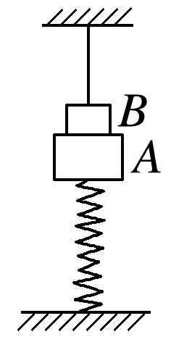

图3

A．0 B．2.5 N

C．5 N D．3.75 N

①*B*与*A*刚好接触但不挤压；②剪断后瞬间*A*、*B*间的作用力大小．



答案　D

解析　当细线剪断瞬间，细线的弹力突然变为零，则*B*物体的重力突然作用到*A*上，此时弹簧形变仍不变，对*AB*整体受力分析受重力*G*＝(*mA*＋*mB*)*g*＝20 N，弹力为*F*＝*mAg*＝15 N，由牛顿第二定律*G*－*F*＝(*mA*＋*mB*)*a*，解得*a*＝2.5 m/s2，对*B*受力分析，*B*受重力和*A*对*B*的弹力*F*1，对*B*有*mBg*－*F*1＝*mBa*，可得*F*1＝3.75 N，D选项正确．

拓展延伸



(1)如图4、图5中小球*m*1、*m*2原来均静止，现如果均从图中*B*处剪断，则图4中的弹簧和图5中的下段绳子，它们的拉力将分别如何变化？

(2)如果均从图中*A*处剪断，则图4中的弹簧和图5中的下段绳子的拉力又将如何变化呢？

(3)由(1)(2)的分析可以得出什么结论？

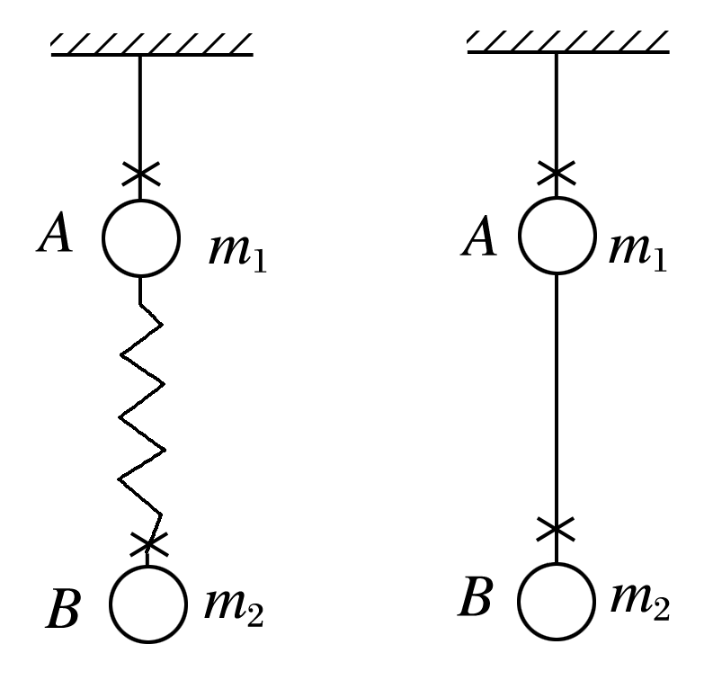

图4　　　　图5

答案　(1)弹簧和下段绳的拉力都变为0.

(2)弹簧的弹力来不及变化，下段绳的拉力变为0.

(3)绳的弹力可以突变而弹簧的弹力不能突变．

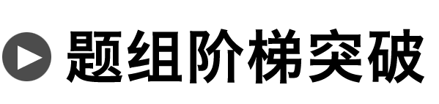

1．关于速度、加速度和合外力之间的关系，下述说法正确的是(　　)

A．做匀变速直线运动的物体，它所受合外力是恒定不变的

B．做匀变速直线运动的物体，它的速度、加速度、合外力三者总是在同一方向上

C．物体受到的合外力增大时，物体的运动速度一定加快

D．物体所受合外力为零时，一定处于静止状态

答案　A

解析　做匀变速直线运动的物体，加速度恒定不变，由牛顿第二定律知：它所受合外力是恒定不变的，故A正确；由牛顿第二定律可知加速度与合外力方向相同，与速度不一定在同一方向上，故B错误；物体受到的合外力增大时，加速度一定增大，物体的运动速度变化一定加快，而速度不一定加快，故C错误；物体所受合外力为零时，物体的加速度一定等于零，速度不一定为零，故D错误．

2．如图6所示，质量为*m*的小球用水平弹簧系住，并用倾角为30°的光滑木板*AB*托住，小球恰好处于静止状态．当木板*AB*突然向下撤离的瞬间，小球的加速度为(　　)

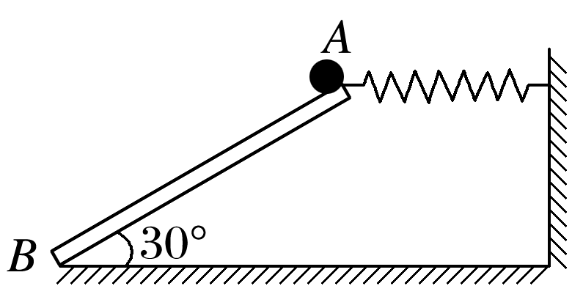

图6

A．0

B．大小为*g*，方向竖直向下

C．大小为*g*，方向垂直木板向下

D．大小为*g*，方向水平向右

答案　C

解析　未撤离木板时，小球受力如图，根据平衡条件可得*Fx*与*mg*的合力*F*＝.当突然向下撤离光滑木板时，*F*N立即变为零，但弹簧形变未变，其弹力不变，故*Fx*与*mg*的合力仍为*F*＝，由此产生的加速度为*a*＝＝*g*，方向与合力方向相同，故C正确．

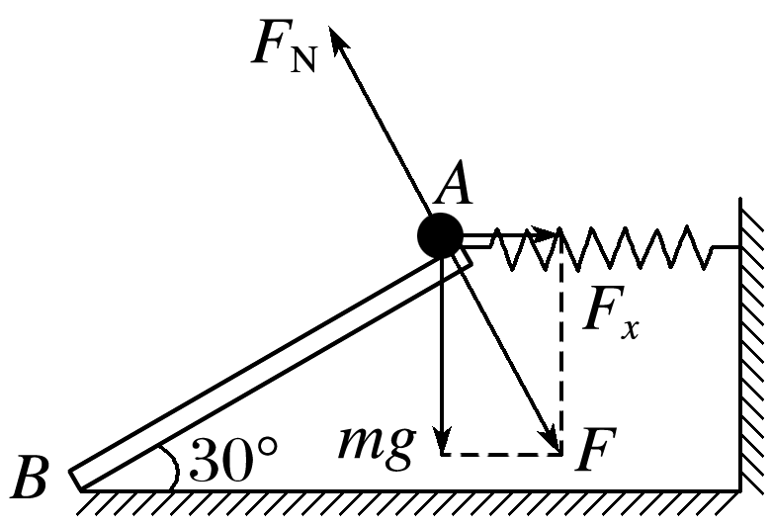

命题点二　超重和失重问题

例3　广州塔，昵称小蛮腰，总高度达600米，游客乘坐观光电梯大约一分钟就可以到达观光平台．若电梯简化成只受重力与绳索拉力，已知电梯在*t*＝0时由静止开始上升，*a*－*t*图象如图7所示．则下列相关说法正确的是(　　)

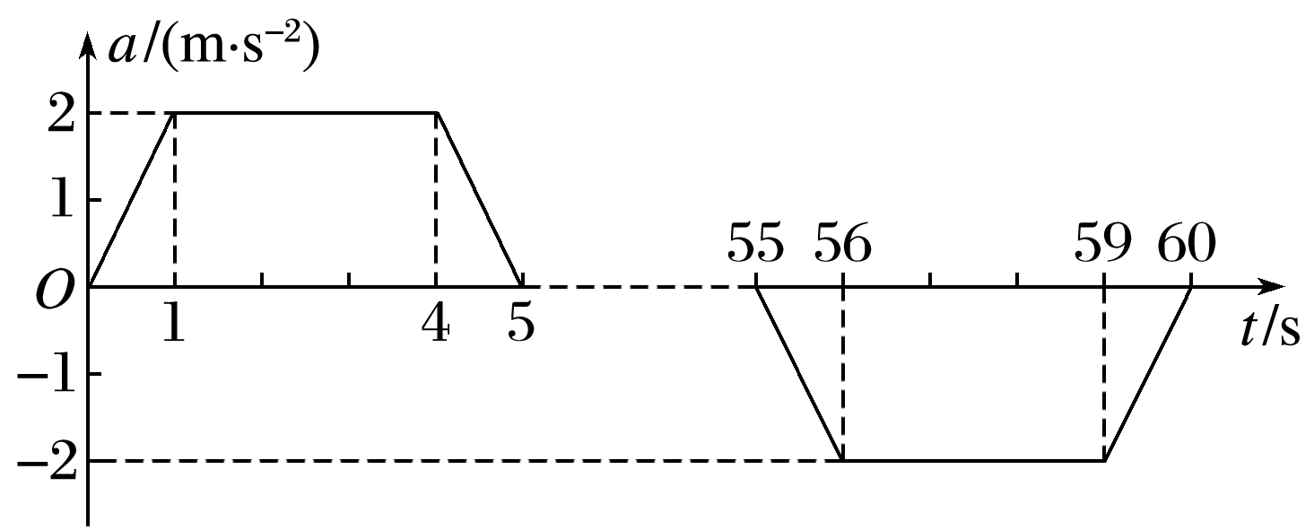

图7

A．*t*＝4.5 s时，电梯处于失重状态

B．5～55 s时间内，绳索拉力最小

C．*t*＝59.5 s时，电梯处于超重状态

D．*t*＝60 s时，电梯速度恰好为零

①只受重力与绳索拉力；②由静止开始上升．



答案　D

解析　利用*a*－*t*图象可判断：*t*＝4.5 s时，电梯有向上的加速度，电梯处于超重状态，则A错误；0～5 s时间内，电梯处于超重状态，拉力>重力，5～55 s时间内，电梯处于匀速上升过程，拉力＝重力，55～60 s时间内，电梯处于失重状态，拉力<重力，综上所述，B、C错误；因*a*－*t*图线与*t*轴所围的“面积”代表速度改变量，而图中横轴上方的“面积”与横轴下方的“面积”相等，则电梯的速度在*t*＝60 s时为零，D正确．



对超重和失重的“四点”深度理解

1．不论超重、失重或完全失重，物体的重力都不变，只是“视重”改变．

2．在完全失重的状态下，一切由重力产生的物理现象都会完全消失．

3．尽管物体的加速度不是竖直方向，但只要其加速度在竖直方向上有分量，物体就会处于超重或失重状态．

4．尽管整体没有竖直方向的加速度，但只要物体的一部分具有竖直方向的分加速度，整体也会出现超重或失重状态．



3．2015年7月的喀山游泳世锦赛中，我省名将陈若琳勇夺女子十米跳台桂冠．她从跳台斜向上跳起，一段时间后落入水中，如图8所示．不计空气阻力．下列说法正确的是(　　)

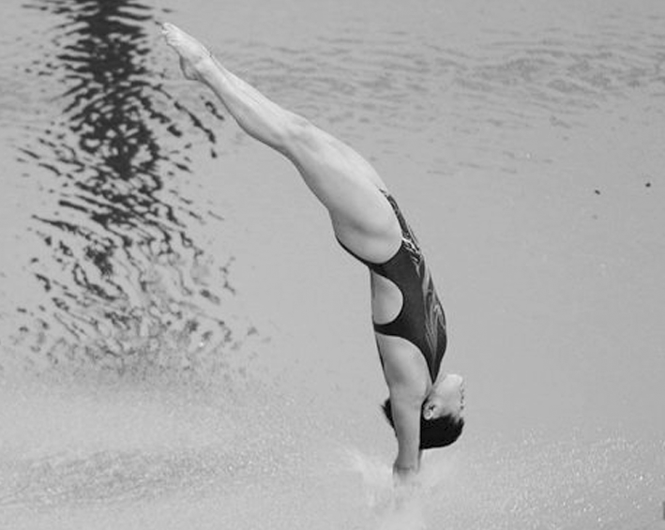

图8

A．她在空中上升过程中处于超重状态

B．她在空中下落过程中做自由落体运动

C．她即将入水时的速度为整个跳水过程中的最大速度

D．入水过程中，水对她的作用力大小等于她对水的作用力大小

答案　D

解析　起跳以后的上升过程中她的加速度方向向下，所以处于失重状态，故A错误；她具有水平初速度，所以不能看做自由落体运动，故B错误；入水过程中，开始时水对她的作用力大小(浮力和阻力)小于她的重力，所以先向下做一段加速运动，即入水后的速度先增大，故C错误；入水过程中，水对她的作用力和她对水的作用力，因是一对作用力与反作用力，二者大小相等．故D正确．

4．(多选)一人乘电梯上楼，在竖直上升过程中加速度*a*随时间*t*变化的图线如图9所示，以竖直向上为*a*的正方向，则人对电梯的压力(　　)

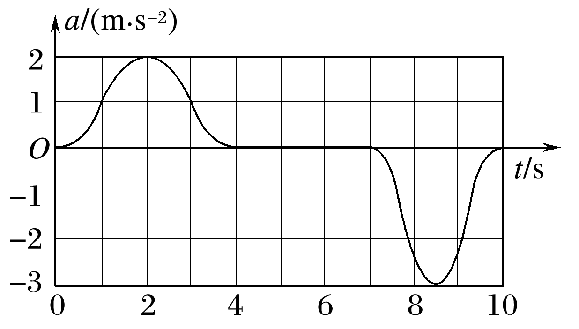

图9

A．*t*＝2 s时最大 B．*t*＝2 s时最小

C．*t*＝8.5 s时最大 D．*t*＝8.5 s时最小

答案　AD

命题点三　动力学的两类基本问题

例4　水平面上有相距15 m的*A*、*B*两点，一质量为2 kg的物体在大小为16 N、方向斜向上的力*F*作用下，从*A*点由静止开始做直线运动．某时刻撤去*F*，物体到达*B*点时速度为0.若物体与水平面间的动摩擦因数*μ*＝，重力加速度*g*取10 m/s2.求物体从*A*运动到*B*的最短时间．



①由静止开始做直线运动；②某时刻撤去*F*，物体到达*B*点时速度为0.



答案　4 s

解析　撤去*F*前对物体受力分析如图所示，根据牛顿第二定律有

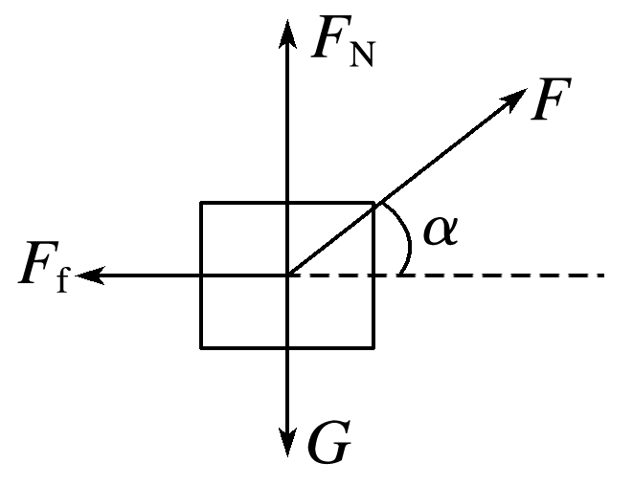

*F*cos *α*－*F*f＝*ma*1①

*F*f＝*μF*N②

*F*N＝*mg*－*F*sin *α*③

*x*1＝*a*1*t*12④

撤去*F*后物体只受重力、弹力和摩擦力，利用牛顿第二定律有

*μmg*＝*ma*2⑤

*x*2＝*a*2*t*22⑥

*x*1＋*x*2＝*s*⑦

*a*1*t*1＝*a*2*t*2⑧

根据*v*－*t*图象中速度与时间轴所围面积代表位移，由于减速过程物体的加速度不变，在总位移不变的情况下只有增大加速过程的加速度才能让时间变短．由①②③联立可得*F*cos *α*－*μ*(*mg*－*F*sin *α*)＝*ma*1利用数学知识可得最大加速度*a*1＝－*μg*＝2.5 m/s2，联立④⑤⑥⑦⑧可求得*t*1＝3 s，*t*2＝1 s，则总时间*t*＝*t*1＋*t*2＝4 s.



解决动力学问题的技巧和方法

1．两个关键

(1)两类分析——物体的受力分析和物体的运动过程分析；

(2)一个“桥梁”——物体运动的加速度是联系运动和力的桥梁．

2．两种方法

(1)合成法：在物体受力个数较少(2个或3个)时一般采用“合成法”

(2)正交分解法：

若物体的受力个数较多(3个或3个以上)，则采用“正交分解法”．



5．(多选)(2016·全国Ⅱ卷·19)两实心小球甲和乙由同一种材料制成，甲球质量大于乙球质量．两球在空气中由静止下落，假设它们运动时受到的阻力与球的半径成正比，与球的速率无关．若它们下落相同的距离，则(　　)

A．甲球用的时间比乙球长

B．甲球末速度的大小大于乙球末速度的大小

C．甲球加速度的大小小于乙球加速度的大小

D．甲球克服阻力做的功大于乙球克服阻力做的功

答案　BD

解析　小球的质量*m*＝*ρ*·π*r*3，由题意知*m*甲>*m*乙，*ρ*甲＝*ρ*乙，则*r*甲>*r*乙．空气阻力*f*＝*kr*，对小球由牛顿第二定律得，*mg*－*f*＝*ma*，则*a*＝＝*g*－＝*g*－，可得*a*甲>*a*乙，由*h*＝*at*2知，*t*甲<*t*乙，选项A、C错误；由*v*＝ 知，*v*甲>*v*乙，故选项B正确；因*f*甲>*f*乙，由球克服阻力做功*Wf*＝*f* *h*知，甲球克服阻力做功较大，选项D正确．

6．如图10所示，在建筑装修中，工人用质量为5.0 kg的磨石*A*对地面和斜壁进行打磨，已知*A*与地面、*A*与斜壁之间的动摩擦因数*μ*均相同．(*g*取10 m/s2且sin 37°＝0.6，cos 37°＝0.8)

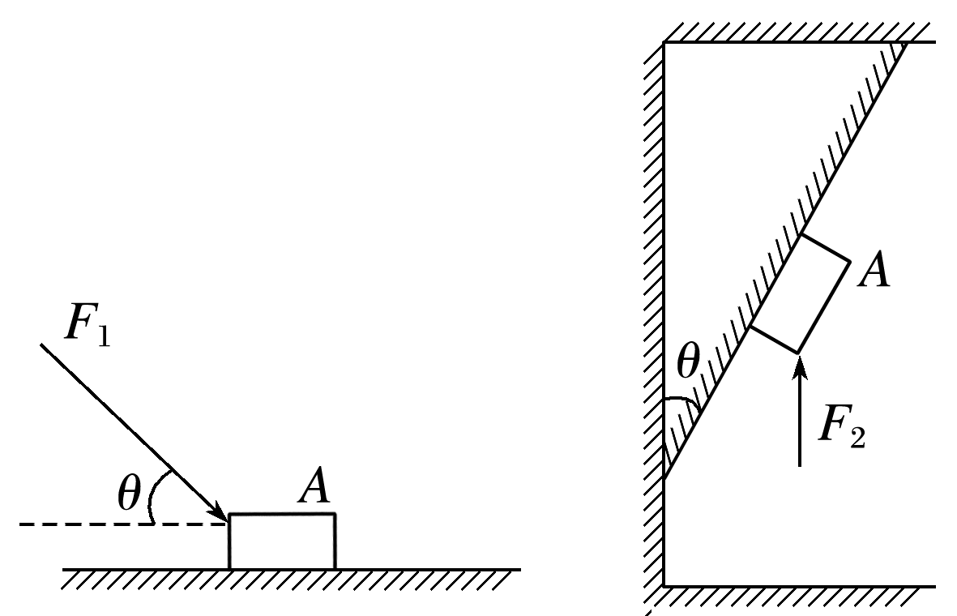

图10

(1)当*A*受到与水平方向成*θ*＝37°斜向下的推力*F*1＝50 N打磨地面时，*A*恰好在水平地面上做匀速直线运动，求*A*与地面间的动摩擦因数*μ*.

(2)若用*A*对倾角*θ*＝37°的斜壁进行打磨，当对*A*加竖直向上推力*F*2＝60 N时，则磨石*A*从静止开始沿斜壁向上运动2 m(斜壁长>2 m)时的速度大小为多少？

答案　(1)0.5　(2)2 m/s

解析　(1)*A*恰好在水平地面上做匀速直线运动，滑动摩擦力等于推力，即*F*f＝*F*1cos *θ*＝40 N

*μ*＝＝＝0.5

(2)先将重力及向上的推力合成后，将二者的合力向垂直于斜面方向及沿斜面方向分解可得：

在沿斜面方向有：

(*F*2－*mg*)cos *θ*－*F*f1＝*ma*；

在垂直斜面方向上有：

*F*N＝(*F*2－*mg*)sin *θ*；

则*F*f1＝*μ*(*F*2－*mg*)sin *θ*

解得：*a*＝1 m/s2

*x*＝*at*2

解得*t*＝2 s

*v*＝*at*＝2 m/s.

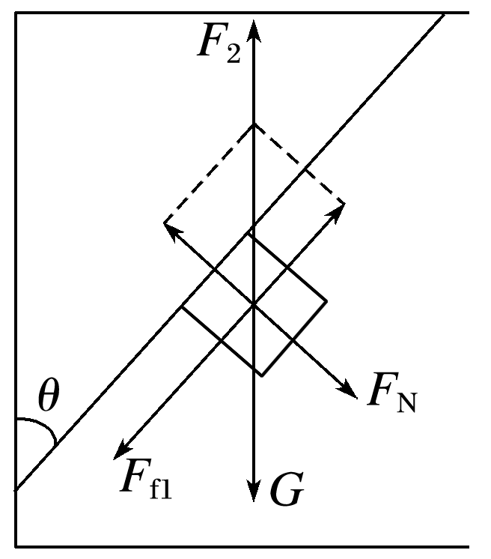

关于瞬时问题的拓展深化

瞬时问题是指分析物体在某一时刻的瞬时加速度问题，是高考考查的热点问题之一，其求解的关键在于分析瞬时前后物体的受力情况和运动情况，再由牛顿第二定律求出瞬时加速度．此类问题往往对应下列三种模型：

|  |  |  |  |
| --- | --- | --- | --- |
| 内容 | 轻绳(细线) | 轻杆 | 轻弹簧 |
| 模型的建立 | 不计质量，只能产生拉力，劲度系数很大，可看成不可伸长 | 不计质量，可提供拉力、压力或不沿杆的力，劲度系数很大，可看成不可伸长或压缩 | 可以被拉伸或压缩，弹力大小与弹簧的形变量有关(弹性限度内) |
| 模型的特点 | 各处张力大小相等，方向沿绳收缩方向，瞬时问题中其弹力发生突变 | 各处弹力大小相等，但方向不一定沿杆方向，瞬时问题中其弹力发生突变 | 各处弹力大小相等，方向与形变方向相反，瞬时问题中其弹力大小不变 |

典例1　如图11所示，两轻质弹簧*a*、*b*悬挂一质量为*m*的小铁球，小铁球处于平衡状态，*a*弹簧与竖直方向成30°角，*b*弹簧水平，*a*、*b*两弹簧的劲度系数分别为*k*1、*k*2，重力加速度为*g*，则下列说法正确的是(　　)

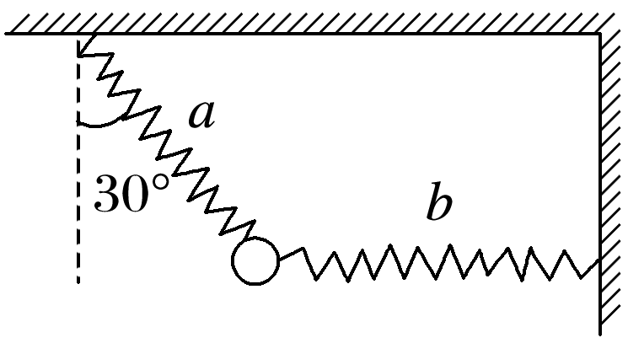

图11

A．*a*弹簧的伸长量为

B．*a*、*b*两弹簧的伸长量的比值为

C．若弹簧*b*的左端松脱，则松脱瞬间小铁球的加速度为

D．若弹簧*a*的下端松脱，则松脱瞬间小铁球的加速度为*g*

答案　B

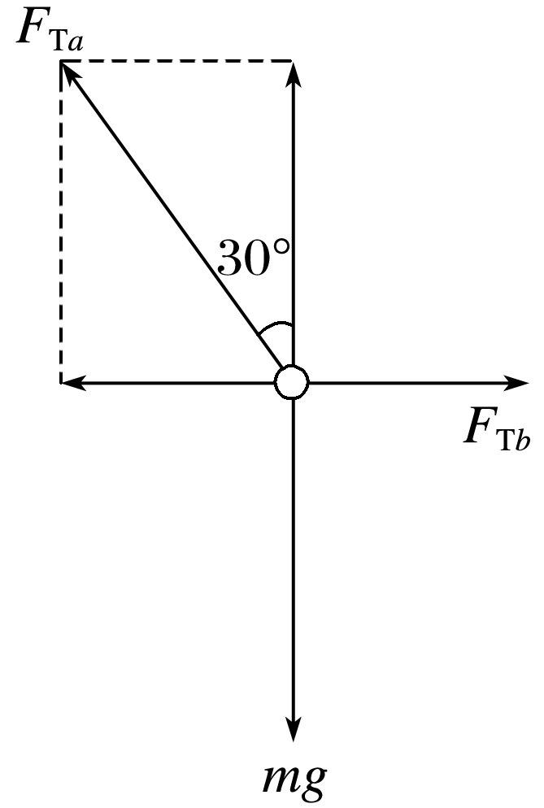

解析　小铁球受重力*mg*、*F*T*a*、*F*T*b*三个力作用，如图所示，将弹簧*a*的弹力沿水平和竖直方向分解，在竖直方向上有*F*T*a*cos 30°＝*mg*，而*F*T*a*＝*k*1*x*1，解得*x*1＝，选项A错误．在水平方向上有*F*T*a*sin 30°＝*F*T*b*，而*F*T*b*＝*k*2*x*2，可求得*a*、*b*两弹簧的伸长量的比值为＝，选项B正确．弹簧*b*的左端松脱瞬间，弹簧*a*的弹力不变，弹簧*a*的弹力和小铁球的重力的合力方向水平向左，大小为*mg*tan 30°，由牛顿第二定律得*mg*tan 30°＝*ma*1，可得弹簧*b*的左端松脱瞬间小铁球的加速度为*a*1＝*g*tan 30°＝*g*，选项C错误．弹簧*a*的下端松脱瞬间，弹簧*b*的弹力不变，弹簧*b*的弹力和小铁球的重力的合力方向与*F*T*a*反向，大小为，由牛顿第二定律得＝*ma*2，可得弹簧*a*的下端松脱瞬间小铁球的加速度为*a*2＝＝*g*，选项D错误．

典例2　如图12所示，*A*、*B*、*C*三球的质量均为*m*，轻质弹簧一端固定在斜面顶端，另一端与*A*球相连，*A*、*B*间用一个轻杆连接，*B*、*C*间由一轻质细线连接．倾角为*θ*的光滑斜面固定在地面上，弹簧、轻杆与细线均平行于斜面，系统处于静止状态，在细线被烧断后瞬间，下列说法正确的是(　　)

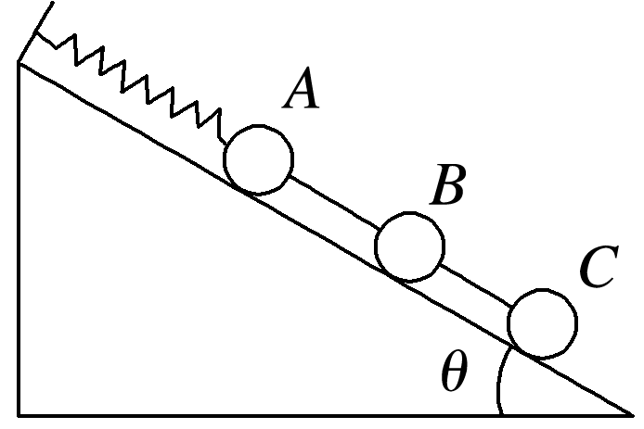

图12

A．*B*球的受力情况未变，加速度为零

B．*A*、*B*两个小球的加速度均沿斜面向上，大小均为*g*sin *θ*

C．*A*、*B*之间杆的拉力大小为2*mg*sin *θ*

D．*C*球的加速度沿斜面向下，大小为2*g*sin *θ*

答案　B

解析　细线烧断前，*ABC*作为一个整体，沿斜面方向受力分析得弹簧弹力*F*＝3*mg*sin *θ*，对*C*受力分析，沿斜面方向细线拉力*F*T＝*mg*sin *θ*，细线烧断瞬间，弹簧形变量不会变化，弹力不变，对*C*受力分析，没有细线拉力，*mg*sin *θ*＝*ma*1，加速度*a*1＝*g*sin *θ*，选项D错误；*A*、*B*之间由轻杆连接，相对静止，对*AB*整体受力分析可得*F*－2*mg*sin *θ*＝2*ma*2，合力沿斜面向上，得*a*2＝*g*sin *θ*，选项A错误，B正确；对*B*受力分析，斜面方向受轻杆的弹力和重力沿斜面向下的分力，轻杆弹力*F*T′－*mg*sin *θ*＝*ma*2＝*mg*sin *θ*，得轻杆弹力*F*T′＝*mg*sin *θ*，选项C错误．



题组1　对牛顿第二定律的理解和应用

1．(多选)下列关于单位制及其应用的说法中，正确的是(　　)

A．基本单位和导出单位一起组成了单位制

B．选用的基本单位不同，构成的单位制也不同

C．在物理计算中，如果所有已知量都用同一单位制中的单位表示，只要正确应用物理公式其结果就一定是用这个单位制中的单位来表示的

D．一般来说，物理公式主要确定各物理量间的数量关系，并不一定同时确定单位关系

答案　ABC

2．一个质量为*m*＝1 kg的物块静止在水平面上，物块与水平面间的动摩擦因数*μ*＝0.2.从*t*＝0时刻起物块同时受到两个水平力*F*1与*F*2的作用，若力*F*1、*F*2随时间的变化如图1所示，设物块受到的最大静摩擦力等于滑动摩擦力，重力加速度*g*取10 m/s2，则物块在此后的运动过程中(　　)

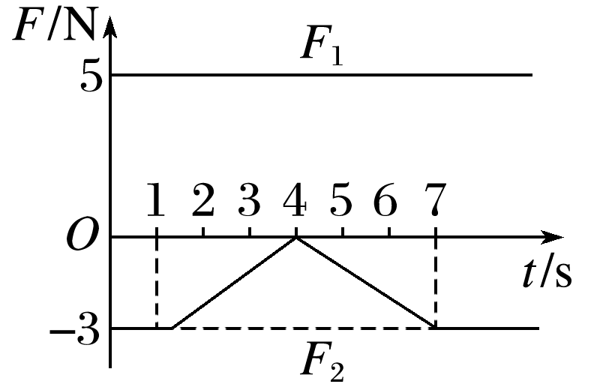

图1

A．物块从*t*＝0时刻开始运动

B．物块运动后先做加速运动再做减速运动，最后匀速运动

C．物块加速度的最大值是3 m/s2

D．物块在*t*＝4 s时速度最大

答案　C

解析　物块所受最大静摩擦力等于滑动摩擦力*F*fm＝*μmg*＝0.2×1×10 N＝2 N，物块在第1 s内，满足*F*1＝*F*2＋*F*fm物块处于静止状态，选项A错误；第1 s物块静止，第1 s末到第7 s末，根据牛顿第二定律有*F*1－*F*2－*F*fm＝*ma*，*F*2先减小后增大，故加速度先增大再减小，方向沿*F*1方向，物块一直加速，故选项B、D均错误，在*t*＝4 s时加速度最大为*a*m＝＝ m/s2＝3 m/s2，选项C正确．

3．如图2所示，光滑水平面上，*A*、*B*两物体用轻弹簧连接在一起，*A*、*B*的质量分别为*m*1、*m*2，在拉力*F*作用下，*A*、*B*共同做匀加速直线运动，加速度大小为*a*，某时刻突然撤去拉力*F*，此瞬时*A*和*B*的加速度大小为*a*1和*a*2，则(　　)

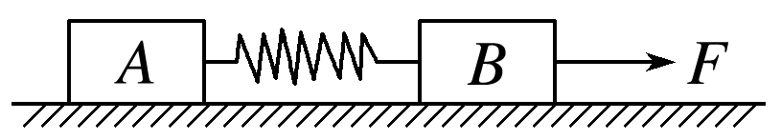

图2

A．*a*1＝0，*a*2＝0

B．*a*1＝*a*，*a*2＝*a*

C．*a*1＝*a*，*a*2＝*a*

D．*a*1＝*a*，*a*2＝*a*

答案　D

解析　撤去拉力*F*前，设弹簧的劲度系数为*k*，形变量为*x*，对*A*由牛顿第二定律得*kx*＝*m*1*a*；撤去拉力*F*后，弹簧的形变量保持不变，对*A*由牛顿第二定律得*kx*＝*m*1*a*1，对*B*由牛顿第二定律*kx*＝*m*2*a*2，解得*a*1＝*a*、*a*2＝*a*，故选项D正确．

4．一皮带传送装置如图3所示，皮带的速度*v*足够大，轻弹簧一端固定，另一端连接一个质量为*m*的滑块，已知滑块与皮带之间存在摩擦，当滑块放在皮带上时，弹簧的轴线恰好水平，若滑块放到皮带上的瞬间，滑块的速度为零，且弹簧正好处于自然长度，则当弹簧从自然长度到第一次达到最长这一过程中，滑块的速度和加速度的变化情况是(　　)

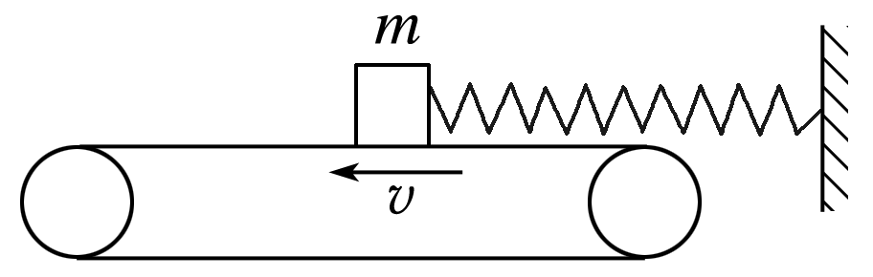

图3

A．速度增大，加速度增大

B．速度增大，加速度减小

C．速度先增大后减小，加速度先增大后减小

D．速度先增大后减小，加速度先减小后增大

答案　D

解析　滑块在水平方向受向左的滑动摩擦力*F*f和弹簧向右的拉力*F*拉＝*kx*，合力*F*合＝*F*f－*F*拉＝*ma*，当弹簧从自然长度到第一次达最长这一过程中，*x*逐渐增大，拉力*F*拉逐渐增大，因为皮带的速度*v*足够大，所以合力*F*合先减小后反向增大，从而加速度*a*先减小后反向增大；滑动摩擦力与弹簧弹力相等之前，加速度与速度同向，滑动摩擦力与弹簧弹力相等之后，加速度便与速度方向相反，故滑块的速度先增大，后减小．

5．(多选)如图4所示，*A*、*B*、*C*三球的质量均为*m*，轻质弹簧一端固定在斜面顶端、另一端与*A*球相连，*A*、*B*间由一轻质细线连接，*B*、*C*间由一轻杆相连．倾角为*θ*的光滑斜面固定在地面上，弹簧、细线与轻杆均平行于斜面，初始系统处于静止状态，细线被烧断的瞬间，下列说法正确的是(　　)

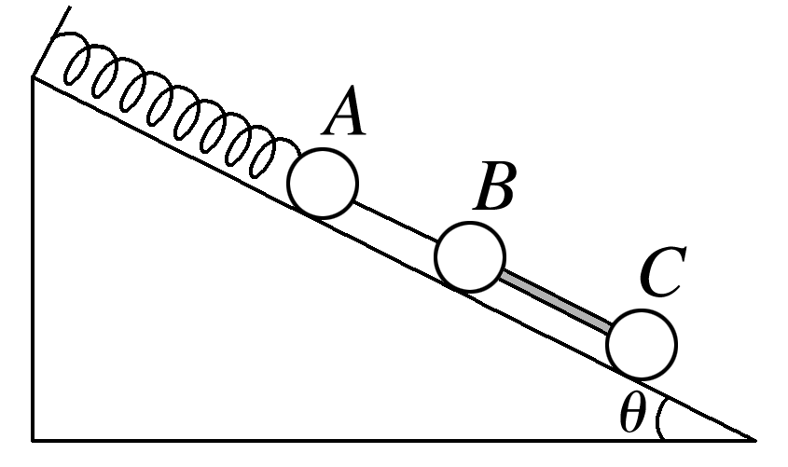

图4

A．*A*球的加速度沿斜面向上，大小为*g*sin *θ*

B．*C*球的受力情况未变，加速度为0

C．*B*、*C*两球的加速度均沿斜面向下，大小均为*g*sin *θ*

D．*B*、*C*之间杆的弹力大小为0

答案　CD

解析　初始系统处于静止状态，把*BC*看成整体，*BC*受重力2*mg*、斜面的支持力*F*N、细线的拉力*F*T，由平衡条件可得*F*T＝2*mg*sin *θ*，对*A*进行受力分析，*A*受重力*mg*、斜面的支持力、弹簧的拉力*F*弹和细线的拉力*F*T，由平衡条件可得：*F*弹＝*F*T＋*mg*sin *θ*＝3*mg*sin *θ*，细线被烧断的瞬间，拉力会突变为零，弹簧的弹力不变，根据牛顿第二定律得*A*球的加速度沿斜面向上，大小*a*＝2*g*sin *θ*，选项A错误；细线被烧断的瞬间，把*BC*看成整体，根据牛顿第二定律得*BC*球的加速度*a*′＝*g*sin *θ*，均沿斜面向下，选项B错误，C正确；对*C*进行受力分析，*C*受重力*mg*、杆的弹力*F*和斜面的支持力，根据牛顿第二定律得*mg*sin *θ*＋*F*＝*ma*′，解得*F*＝0，所以*B*、*C*之间杆的弹力大小为0，选项D正确．

题组2　超重和失重问题

6．关于超重和失重现象，下列描述中正确的是(　　)

A．电梯正在减速上升，在电梯中的乘客处于超重状态

B．磁悬浮列车在水平轨道上加速行驶时，列车上的乘客处于超重状态

C．荡秋千时秋千摆到最低位置时，人处于失重状态

D．“神舟”飞船在绕地球做圆轨道运行时，飞船内的宇航员处于完全失重状态

答案　D

7．若货物随升降机运动的*v*－*t*图象如图5所示(竖直向上为正)，则货物受到升降机的支持力*F*与时间*t*关系的图象可能是(　　)

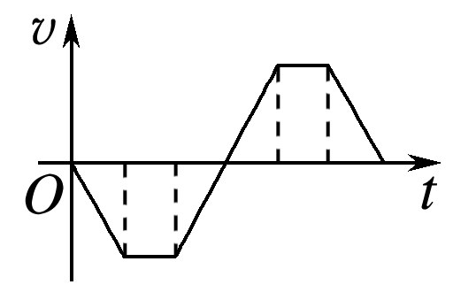

图5

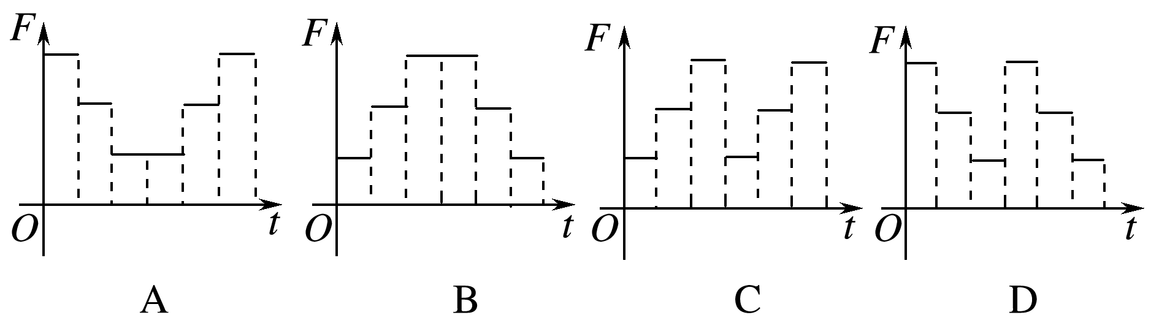

答案　B

解析　由*v*－*t*图象可知：过程①为向下匀加速直线运动(加速度向下，失重，*F*<*mg*)；过程②为向下匀速直线运动(处于平衡状态，*F*＝*mg*)；过程③为向下匀减速直线运动(加速度向上，超重，*F*>*mg*)；过程④为向上匀加速直线运动(加速度向上，超重，*F*>*mg*)；过程⑤为向上匀速直线运动(处于平衡状态，*F*＝*mg*)；过程⑥为向上匀减速直线运动(加速度向下，失重，*F*<*mg*)．综合选项分析可知B选项正确．

8．为了让乘客乘车更为舒适，某探究小组设计了一种新的交通工具，乘客的座椅能随着坡度的变化而自动调整，使座椅始终保持水平，如图6所示，当此车减速上坡时，则乘客(仅考虑乘客与水平面之间的作用)(　　)

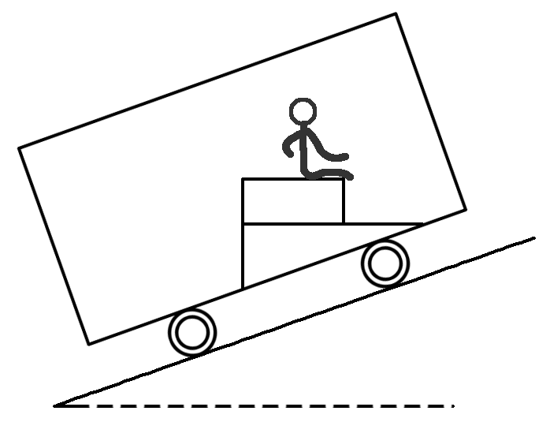

图6

A．处于超重状态

B．不受摩擦力的作用

C．受到向后(水平向左)的摩擦力作用

D．所受合力竖直向上

答案　C

解析　当车减速上坡时，加速度方向沿斜坡向下，人的加速度与车的加速度相同，根据牛顿第二定律知人的合力方向沿斜面向下，合力的大小不变．

人受重力、支持力和水平向左的静摩擦力，如图．

将加速度沿竖直方向和水平方向分解，则有竖直向下的加速度，则：

*mg*－*F*N＝*may*.*F*N＜*mg*，乘客处于失重状态，故A、B、D错误，C正确．

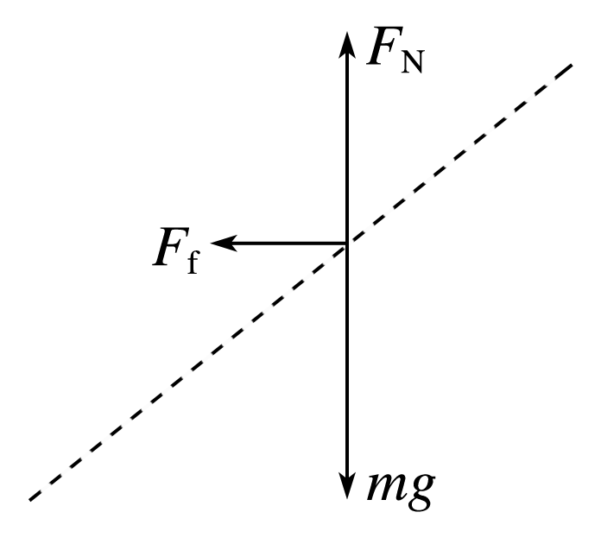

题组3　动力学的两类基本问题

9．(多选)如图7所示，质量为*m*＝1 kg的物体与水平地面之间的动摩擦因数为0.3，当物体运动的速度为10 m/s时，给物体施加一个与速度方向相反的大小为*F*＝2 N的恒力，在此恒力作用下(取*g*＝10 m/s2)(　　)

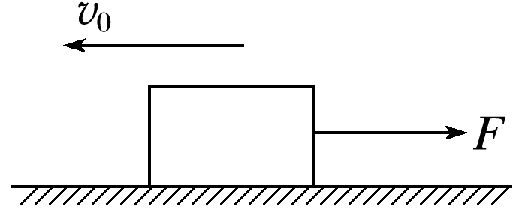

图7

A．物体经10 s速度减为零

B．物体经2 s速度减为零

C．物体速度减为零后将保持静止

D．物体速度减为零后将向右运动

答案　BC

10．用40 N的水平力*F*拉一个静止在光滑水平面上、质量为20 kg的物体，力*F*作用3 s后撤去，则第5 s末物体的速度和加速度的大小分别是(　　)

A．*v*＝6 m/s，*a*＝0

B．*v*＝10 m/s，*a*＝2 m/s2

C．*v*＝6 m/s，*a*＝2 m/s2

D．*v*＝10 m/s，*a*＝0

答案　A

11．如图8所示，一质量为1 kg的小球套在一根固定的直杆上，直杆与水平面夹角*θ*为30°.现小球在*F*＝20 N的竖直向上的拉力作用下，从*A*点静止出发向上运动，已知杆与球间的动摩擦因数为.试求：

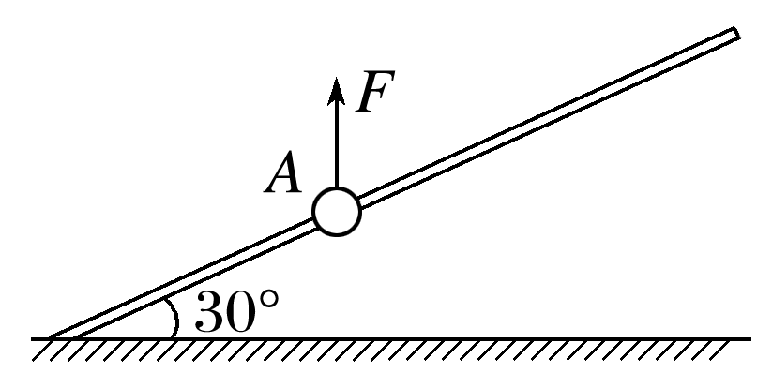

图8

(1)小球运动的加速度大小；

(2)若*F*作用1.2 s后撤去，求小球上滑过程中距*A*点最大距离．

答案　(1)2.5 m/s2　(2)2.4 m

解析　(1)在力*F*作用下，由牛顿第二定律得

(*F*－*mg*)sin 30°－*μ*(*F*－*mg*)cos 30°＝*ma*1

解得*a*1＝2.5 m/s2

(2)刚撤去*F*时，小球的速度*v*1＝*a*1*t*1＝3 m/s

小球的位移*x*1＝*t*1＝1.8 m

撤去力*F*后，小球上滑时，由牛顿第二定律得

*mg*sin 30°＋*μmg*cos 30°＝*ma*2

解得*a*2＝7.5 m/s2

小球上滑时间*t*2＝＝0.4 s

上滑位移*x*2＝*t*2＝0.6 m

则小球上滑的最大距离为*x*m＝*x*1＋*x*2＝2.4 m.

12．如图9所示，粗糙的地面上放着一个质量*M*＝1.5 kg的斜面，斜面部分光滑，底面与地面的动摩擦因数*μ*＝0.2，倾角*θ*＝37°，在固定在斜面的挡板上用轻质弹簧连接一质量*m*＝0.5 kg的小球，弹簧劲度系数*k*＝200 N/m，现给斜面施加一水平向右的恒力*F*，使整体向右以*a*＝1 m/s2的加速度匀加速运动．(已知sin 37°＝0.6、cos 37°＝0.8，*g*＝10 m/s2)

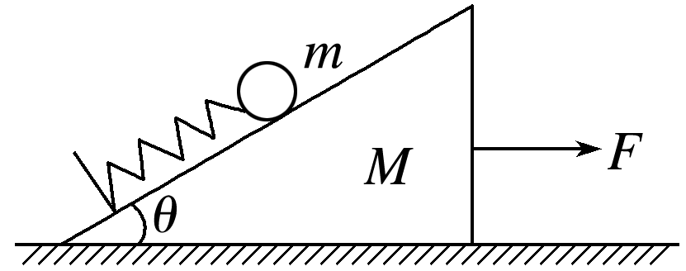

图9

(1)求*F*的大小；

(2)求出弹簧的形变量及斜面对小球的支持力大小．

答案　(1)6 N　(2)0.017 m　3.7 N

解析　(1)整体以*a*匀加速向右运动，对整体应用牛顿第二定律：*F*－*μ*(*M*＋*m*)*g*＝(*M*＋*m*)*a*

得*F*＝6 N

(2)设弹簧的形变量为*x*，斜面对小球的支持力为*F*N

对小球受力分析：

在水平方向：*kx*cos *θ*－*F*Nsin *θ*＝*ma*

在竖直方向：*kx*sin *θ*＋*F*Ncos *θ*＝*mg*

解得：*x*＝0.017 m

*F*N＝3.7 N.